Chapitre 5 : Production de mouvement et programme moteur

- Degré de liberté : Le nombre de composantes d’un système de contrôle et les possibilités de valeurs pour ces composantes
  - Plus d’angles/options = difficulté de maximiser efficacité du mouvement
- Programme moteur : Un ensemble de commandes motrices pré-structurées au niveau de l’exécutif qui définissent les détails essentiels d’une habileté

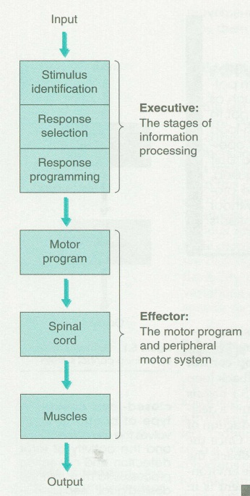
Boucle ouverte
- Un type de contrôle qui implique l’utilisation de commandes motrices déterminées centralement, de façon pré-structuré et qui fonctionnent sans rétroaction
  - 2 parties :
        - Exécutif (identification du stimulus, sélection de réponse, programmation)
        - Effecteur (programme moteur, moelle épinière, activation musculaire)
  - Mouvements rapides et discrets (nous ne pouvons pas modifier durant)
  - Reçoit le feedback APRÈS le mouvement, mais ne peut pas modifier lors du mouvement
  - Très efficaces à l’intérieur de conditions environnementales prévisibles et stables
  - Des instructions sont données à l’avance pour spécifier les opérations qui devront être réalisées, leurs séquences et le synchronisme (timing)
  - Une fois le programme débuté, le système poursuivra le mouvement jusqu’à la fin sans modification
  - Pas de capacité pour la détection ou la correction d’erreurs (feedback pas utilisé)
Séquence
      - Exécutif évalue environnement
        - Identification du stimulus
        - Sélection de réponse
        - Programmation de réponse
      - Mécanisme effecteur
        - Exécution du mouvement
- Une fois un mouvement appris, elles sont emmagasinés dans la mémoire à long terme en enregistrant les paramètres impliqués (vitesse, puissance, angles, …)

Trois hypothèses supportant le programme moteur
- Exemple de question : nomme les 3 hypothèse supportant le programme moteur

1. TR et complexité de la tâche
- TR augmente avec augmentation de complexité
  - Si nouveaux éléments sont ajoutés
  - Si nécessite plus de coordination
  - Si durée du mouvement augmente
    - Expérience Henry et Rogers : augmentant le niveau de difficulté (TR en levant doigt du bouton vs. même chose et prendre une balle = 150ms/195ms)
2. Désafférentation
- Une procédure chirurgicale ou l’on coupe un trajet sensoriel afférent prévenant l’information de se rendre à la moelle épinière
  - Coupe notre capacité d’envoyer des messages au SNC pour ce segment
  - MAIS, des études montrent qu’on est encore capable de produire des mouvements avec ces segments montrant que l’information sensorielle n’est pas exigée

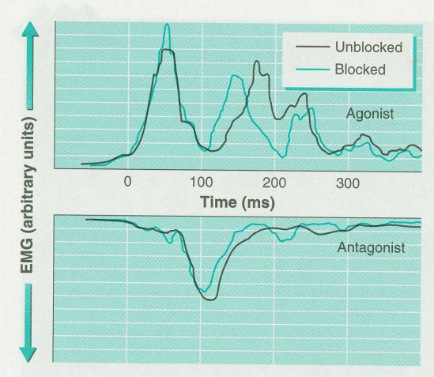
3. Effets du blocage mécanique d’un segment
- ÉMG : activité électrique des muscles ou groupe de muscles
- On demande à des gens de bouger leur bras le plus rapidement possible
  - En observant le graphique, on voit que même en ayant un « blocage mécanique » du segment, on a encore la même activité électromyographie pour l’agoniste et l’antagoniste = capable de produire un mouvement encore

Qu’est-ce que l’on doit programmer?
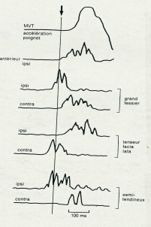
  - Les muscles nécessaires
  - L’ordre d’activation
  - Les forces relatives (muscles)
  - Le synchronisme (timing et séquence)
  - La durée de chacune des contractions
    - Ex : Lever le bras le plus rapidement possible, il faut programmer les muscles impliqués, la séquence de contraction de ces muscles, stabiliser le point d’équilibre, etc.
- My Older Friend Sucks Dick

Générateur de patrons spinaux (CPG)
- Concept que certains mouvements sont contrôlés par un mécanisme de contrôle central génétiquement défini, produisant des actions répétitives (surtout locomotion)
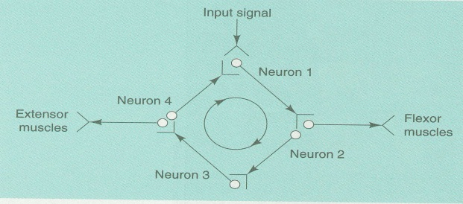
  - Ex : poule avec la tête coupée, les cpgs sont encore là donc ils sont encore capables de marcher
- Organisés dans la moelle épinière
  - Nouveau-né possède ce concept à la naissance
- Pas un programme moteur du cerveau qui prouve que ce n’est pas tout qui est par contrôle moteur

Intégration de l’organisation et feedback
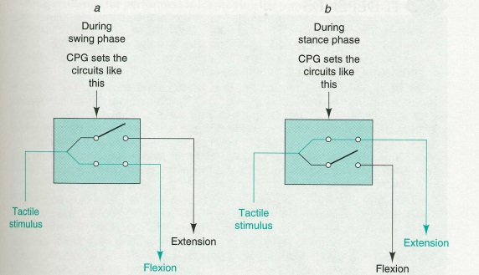
- Explique le phénomène de réflexes renversés
  - Différente réponse à un stimulus tactile dépendant de la phase de mouvement où le stimulus est introduit
- CPGs déterminent le trajet de réflexe activé durant une action

Rôles majeurs des programmes moteurs
  - Définir et donner la commande motrice qui détermine quels muscles, quand et comment ceux-ci devront se contracter.
  - Organiser les degrés de liberté des muscles et articulations en unité simple pour produire des actions efficaces.
  - Spécifier les ajustements posturaux nécessaires pour performer l’action
  - Moduler les réactions réflexes pour permettre au but d’être atteint
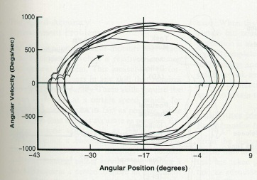
Bernstein : Perspective dynamique
- Alternative à la notion de programmation motrice
- Suggère que la régularité des patrons émerge spontanément comme résultat de l’interaction entre les éléments branchés
- Idiosyncrasie: mouvement qui nous est propre (tout le monde marche leur propre façon)
- Attracteurs: ce qui nous différencie – aimer une vitesse de marche particulière
  - Suggère que lorsque nous avons une interruption, on dévie de notre trajet normal, mais on retourne à notre attracteur après

Problèmes des programmes moteurs
  - Problème d’espace (occuperait trop d’espace dans la mémoire)
  - Problème de nouveauté (production d’un nouveau mouvement et développement d’un nouveau programme même si il est similaire à un mouvement déjà appris)

Programme moteur généralisé
- Programme moteur décrivant un patron de mouvement plutôt qu’être spécifique au mouvement
- Permet d’adapter le programme moteur généralisé pour produire une variation de patrons altérés selon les demandes environnementales
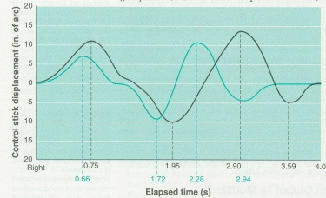
  - Ex : Technique de lancer – lancer un ballon, une roche, un javelot

Variation dans le temps de mouvement
- Capacité de produire un mouvement plus rapidement avec le même programme moteur généralisé

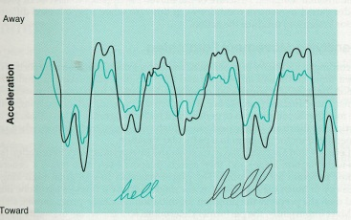
Variation dans l’amplitude du mouvement
- Capacité de produire des mouvements à amplitude différente en modifiant l’accélération de la force qu’ils appuient
  - Ex: signer ta signature - accélération plus grande pour signer plus gros
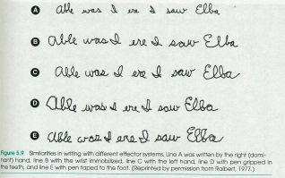
Variation des segments utilisés
- Capacité de produire le même résultat en utilisant des muscles différents
  - Ex : signer avec tes doigts comparé à avec ton bras complet à avec ta main gauche

Conditions de surface: éléments facilement modifiables comme le temps, l’amplitude. Peut prendre le nom de paramètre.
Paramètres: variable modifiable du programme moteur généralisé
Valeurs des paramètres: les valeurs assignées par le performant; permettent à l’individu d’ajuster son mouvement à l’environnement

